Cinema Culinair komt voor het eerst met events van film & diner (What You See is What You Eat) naar Groningen!
Cinema Culinair, de unieke aanbieder van filmervaringen waarbij film en gastronomie op bijzondere wijze samenkomen, introduceert haar concept voor het eerst in Groningen. Gedurende twee weekenden in maart wordt de Mediacentrale omgetoverd tot een culinair filmtheater. Bezoekers krijgen hier de mogelijkheid om het unieke concept 'What You See Is What You Eat' zelf te beleven. Van 19 tot en met 29 maart zijn er vijf culinaire films te zien, waaronder Chef, Grease, The Menu en Ratatouille.

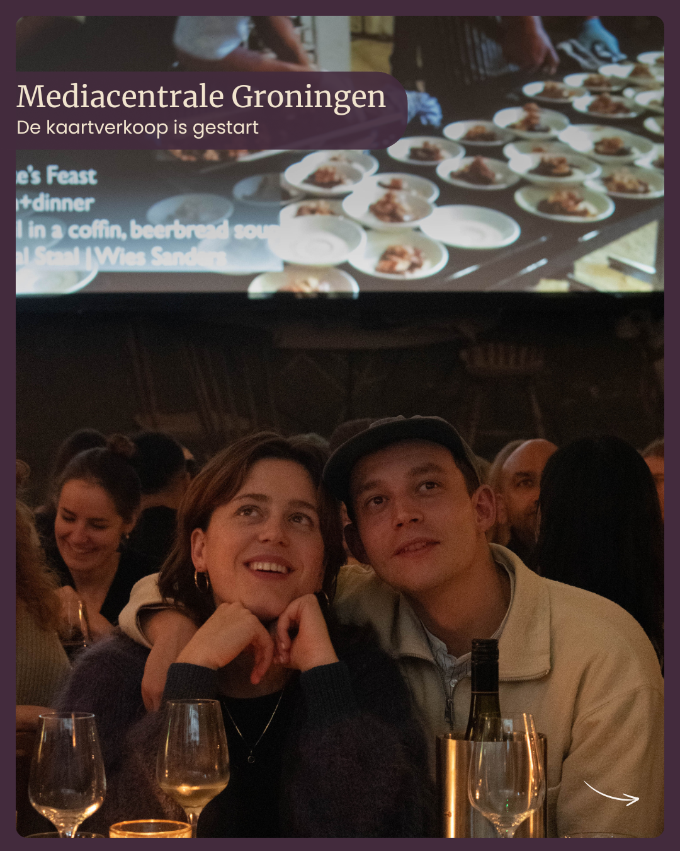

Van Randstad naar het noorden
Na succesvolle edities in o.a. Rotterdam, Amsterdam en Utrecht, maakt Cinema Culinair nu de overstap naar de noordelijke provincies. De keuze voor Groningen als nieuwe locatie is een belangrijke mijlpaal in de ontwikkeling van het concept dat film en eten op een verrassende wijze samenbrengt. De Mediacentrale, een culturele hotspot in de stad, vormt het decor voor de unieke ervaring waarbij bezoekers letterlijk proeven wat ze op het scherm zien, exact op hetzelfde moment als de hoofdrolspelers.
In het openingsweekend, van donderdag 19 tot en met zondag 22 maart, kunnen gasten genieten van de films Chef en The Menu. Op zondagochtend wordt de brunch film The Grand Budapest Hotel vertoond. Het daaropvolgende weekend staat het swingende Grease en de animatiefilm Ratatouille op het programma. Bij elke film wordt een zorgvuldig geselecteerd menu geserveerd dat synchroon loopt met de scènes en sfeer van de film.
Culinaire timing als een kunstvorm
Wat Cinema Culinair uniek maakt, is de nauwgezette synchronisatie tussen de filmbeelden en de culinaire ervaring aan tafel. Als een personage op het scherm een gerecht proeft of bereidt, krijgen de bezoekers op datzelfde moment dit gerecht aangeboden. Deze gecombineerde ervaring vereist een zorgvuldige voorbereiding en een naadloze samenwerking tussen de keukenbrigade en de projectie.
"We zijn ontzettend enthousiast om ons concept naar Groningen te brengen, de oude studio van RTV Noord is een te gekke plek voor onze events.", aldus Rutger van Stigt Thans, initiatiefnemer van Cinema Culinair. "Het noorden van Nederland heeft een levendige cultuurscène en wij zijn enthousiast over de mogelijkheid om daar deel van uit te maken. De combinatie van film en eten biedt een nieuwe dimensie aan een heerlijk avondje uit."
De uitbreiding naar Groningen sluit aan bij de ambities van Cinema Culinair om hun unieke ervaring voor een breder publiek beschikbaar te maken verspreid over het land. Na deze introductie verkent het bedrijf verdere mogelijkheden voor aanvullende edities in de regio.

Over: Cinema Culinair
Cinema Culinair, opgericht in 2012 door Wies Sanders en Harold Smits, creëert unieke 5D filmervaringen waar film en gastronomie samenkomen. De evenementen, zoals film+diner avonden in Rotterdam en Amsterdam en het filmfoodfestival, brengen nieuwe dimensies aan filmbeleving door creatieve synchronisatie van voedsel en film. Met oog voor innovatie blijft het bedrijf de mogelijkheden binnen culinaire filmervaringen verkennen.

Newsroom
Bekijk het volledige persbericht inclusief meer foto's en video's in onze Newsroom.
Bekijk het volledige persbericht
Bekijk alle voorgaande persberichten

Contact informatie
Naam: Rutger van Stigt Thans
E-mail: info@cinemaculinair.nl
Telefoonnummer: +310649916514

